Заң – адам құқығы мен бостандығының кепілі

Оқу мақсаты:
9.2.2.1 коммуникативтік жағдаяттарға байланысты сөйлеу этикеті формаларын дұрыс таңдай білу;

Оқылым
72-бет, 8-тапсырма. Мәтін бойынша сұрақтарға жауап бер (4 ұпай)
А) Адам құқығы негізгі қай құжатта көрініс тапқан?
Б) Қазақстан Республикасының Конституциясының қай бабында адам құқықтарын сақтау нормасы бекітілген?
В) Ата заңымыздың 30 бабы не туралы?
С) Сендер өз құқықтарыңды білесіңдер ме?

Жазылым
- Тақырып бойынша берілген диалогты толықтырып жаз. (4 ұпай)
- Ата заңның қай жылы қабылданғанын білесіз бе?
- Иә, білемін. ... жылы қабылданды.
- Айтып жіберіңізші, азаматтардың құқықтары тулалы қай бапта берілген?
- Меніңше, ... бапта берілген.
- Адам құқықтарын сақтауға тәрбиелейтін мақал-мәтелдерді мен жазып жүремін. Сізге керек болса берейін.
- Рақмет, электронды үлгісі бар болса ... ... салыңызшы.
- Берілген сын есімдердің шырай түрлерін анықта (2 ұпай)
Әділ, өте еңбекқор, әділетсіздеу, сенімдірек.

Мемлекеттік заң және азамат құқығы

Оқу мақсаты:
9.2.3.1 коммуникативтік жағдаятқа сай сөйлеу тіліндегі интонация, кідіріс, логикалық екпіннің мәнін түсініп, өз ойын жеткізу;

Оқылым
76-бет, 5-тапсырма. Мәтін бойынша кестені толтыр. (4 ұпай)
Азат жол | Тақырыбы | Тірек сөздер | Мағыналас сөздер
1 |  |  | жеке
2 |  |  | бостандық

Жазылым
- Төменде берілген әр сөйлемді өз сөзіңізбен қайта жазыңыз. Сөйлемдерді берілген сөзбен бастаңыз. (4 ұпай)
А) Еліміз тәуелсіздігін алып, өз алдына дербес мемлекет бола бастаған күннен-ақ азаматтардың құқықтары мен бостандықтарының сақталуына үлкен мән беріліп келеді.
Азаматтардың құқықтары мен бостандықтары ...
Б) Бұған басты дәлел – Ата заңымыздың түгелдей азаматтардың құқықтарына, бостандықтарына, мүдделеріне арналғандығы.
Ата заңымыз ...
С) Елбасымыздың сара саясатының негізінде әрбір азаматтың құқығы ерекше қорғалады.
Әрбір азаматтың ...
Д) Президент адам құқығы саласындағы халықаралық ынтымақтастықты дамытып, нығайтуда шешуші рөл атқарады.
Халықаралық ынтымақтастықта ...
- Берілген сан есімдердің мағыналық түрлерін ажырат. (2 ұпай)

Сан есім | есептік | реттік | жинақтық | топтау | болжалдық | бөлшектік
Алтыншы, бесеу, бес бүтін оннан бір, жүз шақты

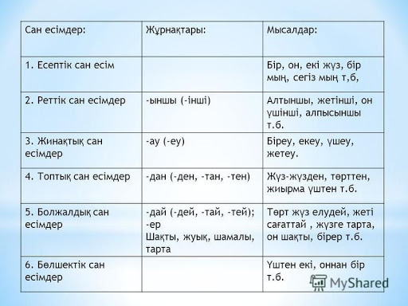

Баланың құқығы мен бостандығы мемлекет назарында

Оқу мақсаты:
9.3.2.1 ғылыми стильде (аннотация, тезис) жазылған еңбектердің тілдік және жанрлық ерекшелігін анықтап, талдау жасау;

Оқылым
80-бет, 6-тапсырма. Мәтін бойынша кестені толтыр. (4 ұпай)
Азат жол | Тақырыбы | Тірек сөздер | Тілдік ерекшелігі | Жанры
1
2
3
4
5

Жазылым
- Мәтін бойынша сұрақтарға жауап бер. (4 ұпай)
А) «Конвенция» деген ұғымды қалай түсінесің?
В) Қазақстанда «Балалар құқы туралы заң» қай жылы қабылданды?
С) Балалар құқығын білесің бе?
Д) Қоғам мүлкін қасақана бүлдірген балаға не қолданылады?
- Берілген сөйлемдердегі есімдіктердің астын сызып, түрін ажырат. (2 ұпай)
А) Осы ережелерді бұлжытпай орындау – біздің отанымыз, халқымыздың алдындағы парызымыз.
Б) Әр адам өз елінің де, өзге елдің де заңына бағынуға міндетті.

